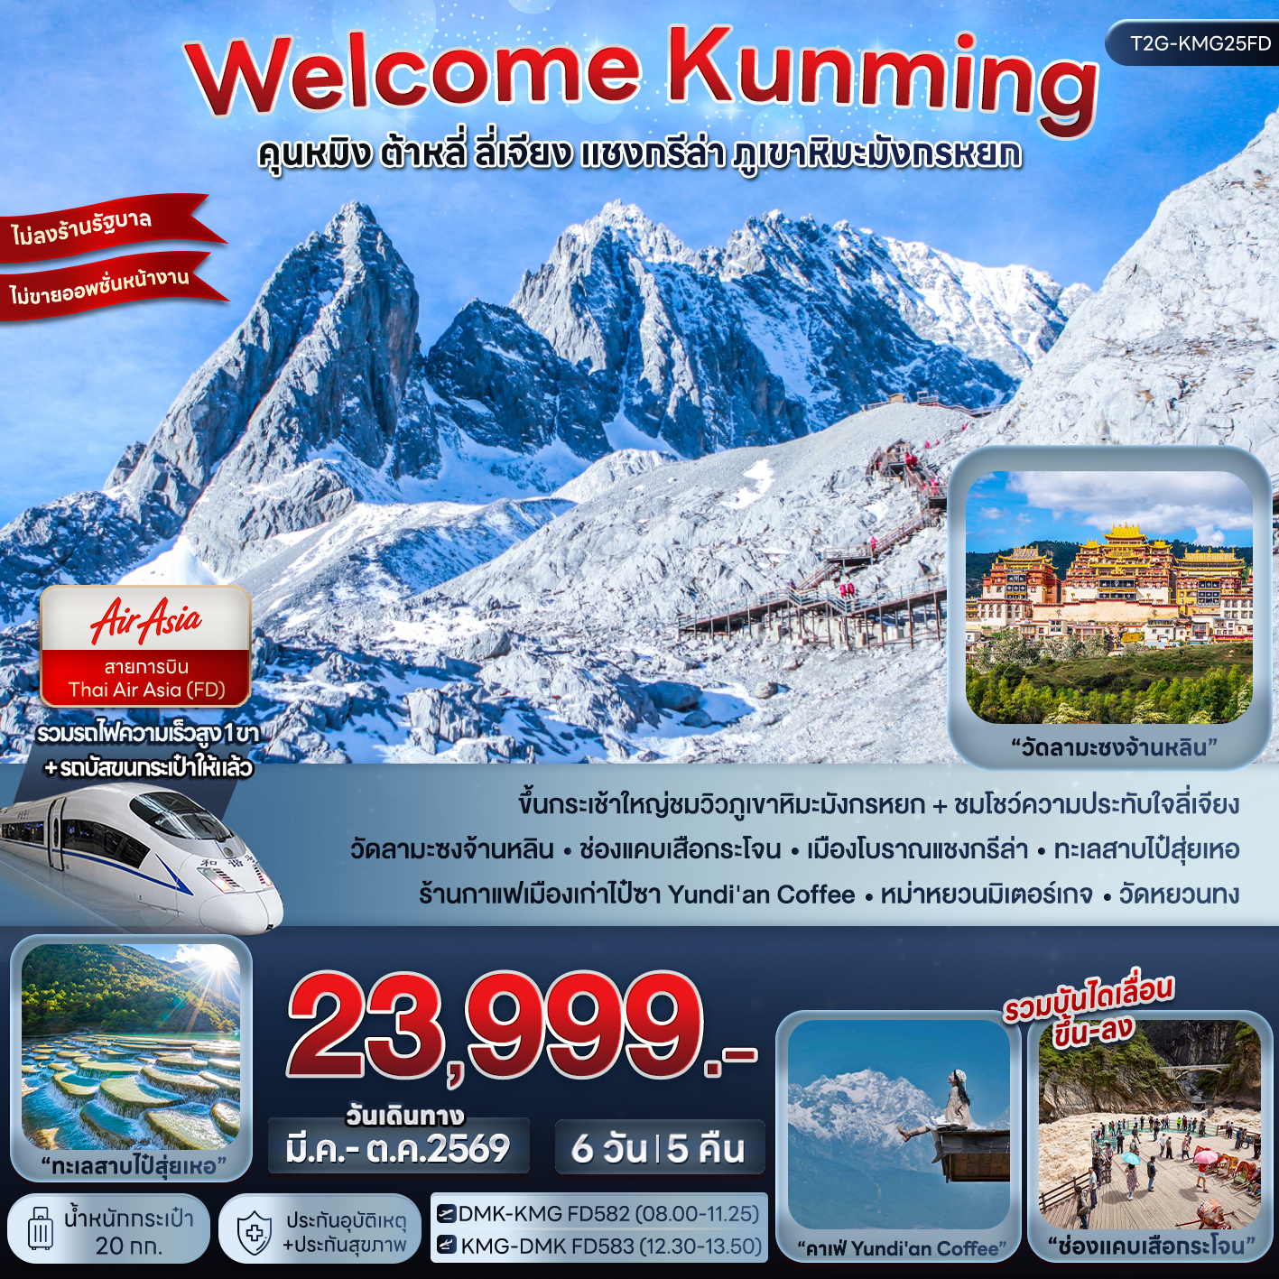
คุนหมิง ต้าหลี่ ลี่เจียง แชงกรีล่า

วันที่ | กำหนดการ | เช้า | เที่ยง | เย็น | โรงแรม 4 ดาว
1 | สนามบินดอนเมือง DMK-KMG FD582 (09-10-12.30) สนามบินคุนหมิง เมืองต้าหลี่ | X |  |  | Mei Rui Hotel  4 ดาว หรือเทียบเท่า
2 | เมืองโบราณต้าหลี่ - ผ่านชมเจดีย์สามองค์ – วัดเจ้าแม่กวนอิม - เมืองจงเตี้ยน (แชงกรีล่า) – ช่องแคบเสือกระโจน (รวมค่าบันไดเลื่อนขึ้น+ลง) - เมืองโบราณแชงกรีล่า |  |  |  | Hawthorn By Wyndham Hotel  4 ดาว หรือเทียบเท่า
3 | วัดลามะซงจ้านหลิน (รวมรถแบตเตอรี่) – เมืองลี่เจียง – สระมังกรดำ - เมืองโบราณลี่เจียง |  |  |  | Feng Huang Hotel  4 ดาว หรือเทียบเท่า
4 | อุทยานภูเขาหิมะมังกรหยก (รวมกระเช้าไป-กลับ) – ชมการแสดงความประทับใจลี่เจี่ยง (โชว์จางอี้โหมว) – ทะเลสาบไป๋สุยเหอ (รวมรถแบตเตอรี่) – แวะถ่ายรูปร้านกาแฟ เมืองเก่าไป๋ซา “Yun di an Coffee” (ฟรี! เครื่องดื่มท่านละ 1 แก้ว) |  |  |  | Feng Huang Hotel  4 ดาว หรือเทียบเท่า
5 | ลี่เจียง คุนหมิง (นั่งรถไฟความเร็วสูง+รถบัสขนกระเป๋า) - หม่าหยวนมิเตอร์เกจ – วัดหยวนทง - ประตูม้าทองไก่หยก |  |  |  | Longway Hotel  4 ดาว หรือเทียบเท่า
6 | สนามบินคุนหมิง KMG-DMK FD583 (13.30-14.50) - สนามบินดอนเมือง |  | X | X

อัตราค่าบริการ (ราคาต่อท่าน)
กำหนดการเดินทาง | ผู้ใหญ่  พักห้องละ 2-3 ท่าน | พักเดี่ยว  จ่ายเพิ่ม
20 – 25 มี.ค. 2569 | 23,999 | 5,500
25 – 30 มี.ค. 2569 | 23,999 | 5,500
10 – 15 เม.ย. 2569 | 32,999 | 6,500
11 – 16 เม.ย. 2569 | 32,999 | 6,500
17 – 22 เม.ย. 2569 | 25,999 | 5,500
23 – 28 เม.ย. 2569 | 25,999 | 5,500
7 – 12 พ.ค. 2569 | 25,999 | 5,500
14 – 19 พ.ค. 2569 | 24,999 | 5,500
26 – 31 พ.ค. 2569 | 24,999 | 5,500
29 พ.ค. – 3 มิ.ย. 2569 | 24,999 | 5,500
1 – 6 มิ.ย. 2569 | 24,999 | 5,500
10 – 15 มิ.ย. 2569 | 23,999 | 5,500
18 – 23 มิ.ย. 2569 | 23,999 | 5,500
25 – 30 มิ.ย. 2569 | 23,999 | 5,500
25 – 30 ก.ค. 2569 | 25,999 | 5,500
11 – 16 ส.ค. 2569 | 25,999 | 5,500
8 – 13 ก.ย. 2569 | 25,999 | 5,500
17 – 22 ต.ค. 2569 | 25,999 | 5,500
20 – 25 ต.ค. 2569 | 25,999 | 5,500
น้ำหนักกระเป๋าโหลดใต้เครื่อง ท่านละ 20 กก. / 1 ใบเท่านั้น !!!
ไม่มีราคาเด็ก ยกเว้น เด็กทารก (อายุไม่เกิน 2 ขวบนับจากวันเดินทาง) ราคาคนละ 6,000 บาท
ราคาทัวร์ดังกล่าวข้างต้น ยังไม่รวมค่าทิปไกด์ท้องถิ่น และคนขับรถ 1500 บาท/ท่าน/ทริป
ขอสงวนสิทธิ์เรียกเก็บค่าทิปดังกล่าว ณ สนามบิน วันเช็คอิน (ขาไป)
ส่วนหัวหน้าทัวร์ไทยที่ดูแลคณะจากเมืองไทย สามารถให้ทิปตามแต่ท่านจะเห็นสมควร

วันแรก สนามบินดอนเมือง– สนามบินคุนหมิง-เมืองต้าหลี่
06.10 น. พร้อมกันที่ สนามบินดอนเมือง อาคารผู้โดยสารขาออก ชั้น 4 เคาน์เตอร์สายการบินไทยแอร์เอเชีย (FD) โดยมีเจ้าหน้าที่อำนวยความสะดวกแก่ทุกท่าน
09.10 น. ออกเดินทางสู่ คุนหมิง ประเทศจีน โดย เที่ยวบินที่ FD582 (ไม่มีบริการอาหารและน้ำดื่มบนเครื่อง)
เนื่องจากตั๋วเครื่องบินชุดนี้ เป็นตั๋วกรุ๊ประบบ RANDOM ไม่สามารถล็อคที่นั่งได้ ที่นั่งอาจจะไม่ได้ติดกัน และไม่สามารถเลือกช่วงที่นั่งบนเครื่องบินได้ ไม่สามารถอัพเกรดที่นั่งล่วงหน้าได้ ซึ่งเป็นไปตามเงื่อนไขของสายการบิน โปรดทราบก่อนจองทัวร์

12.30 น. เดินทางถึง สนามบินนานาชาติฉางสุ่ย เมืองคุนหมิง เมืองหลวงและเป็นเมืองที่ใหญ่ที่สุดในมณฑลยูนนาน ได้สมญานามว่า “นครแห่งฤดูใบไม้ผลิ” หลังผ่านพิธีการตรวจคนเข้าเมือง นำท่านเข้าสู่โรงแรมที่พัก
เวลาที่จีนเร็วกว่าไทย 1 ชั่วโมง กรุณาปรับเวลาของท่าน เพื่อให้ตรงตามเวลานัดหมาย
เที่ยง รับประทานอาหารเที่ยง ณ ร้านอาหาร
นำท่านเดินทางสู่ เมืองต้าหลี่ (DALI) (ใช้เวลาเดินทางประมาณ 4 ชม.) เป็นเมืองหลวงของเขตปกครองตนเองชนชาติไป๋ ต้าหลี่ มณฑลยูนนาน ทางตอนใต้ของสาธารณรัฐประชาชนจีน ตั้งอยู่บนที่ราบสูงระหว่างเทือกเขาชางซานทางด้านตะวันตก และทะเลสาบเอ๋อร์ไห่ทางด้านตะวันออก เป็นที่ตั้งถิ่นฐานของชาวไป๋และชาวอี๋มาตั้งแต่สมัยโบราณ
เย็น รับประทานอาหารเย็น ณ ร้านอาหาร
ที่พัก MEI RUI HOTEL ระดับ 4 ดาว หรือเทียบเท่าตามมาตรฐานประเทศจีน

วันที่ 2 เมืองโบราณต้าหลี่ - วัดเจ้าแม่กวนอิมแปลงกาย - เมืองจงเตี้ยน (แชงกรีล่า) – ช่องแคบเสือกระโจน - เมืองโบราณแชงกรีล่า
เช้า รับประทานอาหารเช้า ณ ห้องอาหารของโรงแรม
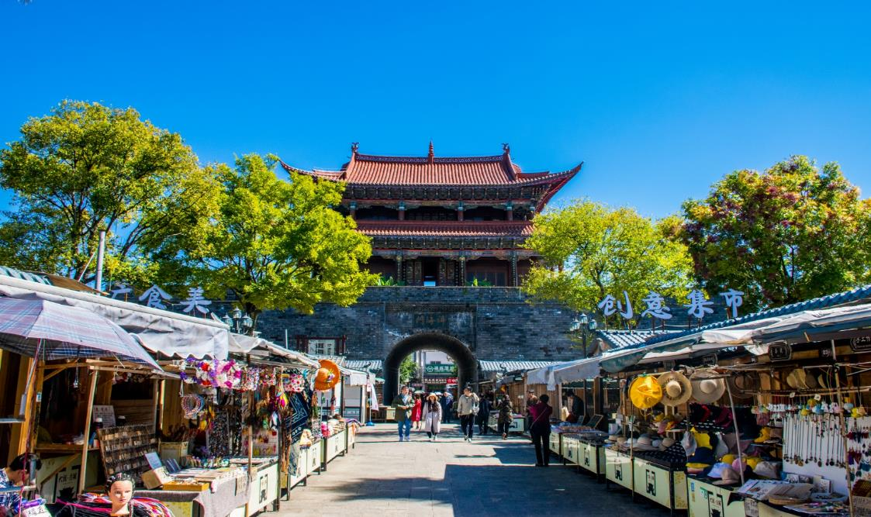
จากนั้นนำทานเดินทางสู่ เมืองโบราณต้าหลี่ (Ancient Town of Dali) สัมผัสบรรยากาศอันสงบเงียบของ เมืองไท่เหอ อันเป็นนครหลวงของอาณาจักรโบราณน่านเจ้า มีประวัติศาสตร์ยาวนานกว่า 1000 ปี มีกำแพงเมืองที่สวยงาม บนกำแพงยังมีหอซึ่งมี ป้ายหินแกะสลักคำว่า "ต้าหลี่" หากท่านมาถึงจุดนี้ เสมือนว่า ท่านได้มาถึงอาณาจักรน่านเจ้าแล้ว ภายในเมืองโบราณยังมีสินค้าพื้นเมืองให้ท่านได้ซื้อหา เพื่อเป็นของฝากได้อย่างจุใจ จากนั้น ผ่านชมด่านเจดีย์สามองค์ อันเป็นสัญลักษณ์ของเมืองต้าหลี่ที่โดดเด่นงดงามอยู่ริมทะเลสาบเอ๋อไห่
นำท่านสู่ วัดเจ้าแม่กวนอิมแปลงกาย (Dali Guanyin Temple) เป็นวัดที่มีประติมากรรมเยี่ยมยอดและมีชื่อเสียงของเมืองเก่าต้าหลี่ ตั้งอยู่ในทิศใต้ของเมือง จากตำนานโบราณเล่าขานกันว่าในสมัยราชวงศ์ถัง เจ้าแม่กวนอิมได้แปลงร่างเป็นหญิงชราอายุกว่า 80 ปี แบกก้อนหินใหญ่ไว้ข้างหลัง ยืนกีดขวางทางทหารไม่ให้เดินทางเข้ามาตึเมืองได้ ชาวเมืองต้าหลี่จึงร่วมใจกันสร้างวัดนี้ขึ้น กลายเป็นสัญลักษณ์ของเมือง หากใครมาเยือนที่เมืองนี้ ต้องมาสักการะและรำลึกถึงพระคุณของเจ้าแม่กวนอิม

เที่ยง รับประทานอาหารเที่ยง ณ ร้านอาหาร
จากนั้นนำท่านเดินทางสู่ เมืองจงเตี้ยน (แชงกรีล่า) ซึ่งอยู่ทางทิศตะวันออกเฉียงเหนือของมณฑลยูนนานซึ่งมีพรมแดนติดกับอาณาเขตหนาซี ของเมืองลี่เจียง และอาณาจักรหยี ของเมืองหนิงหลาง สถานที่แห่งนี้จึงได้ชื่อว่า “ดินแดนแห่งความฝัน” ระหว่างทาง อิสระให้ท่านเพลิดเพลินกับวิวสองข้างทาง มีจุดแวะพักเข้าห้องน้ำ หรือให้ท่านได้แวะซื้อสินค้าท้องถิ่นที่ชาวบ้านแถวนั้นนำมาขายตามจุดพักรถ
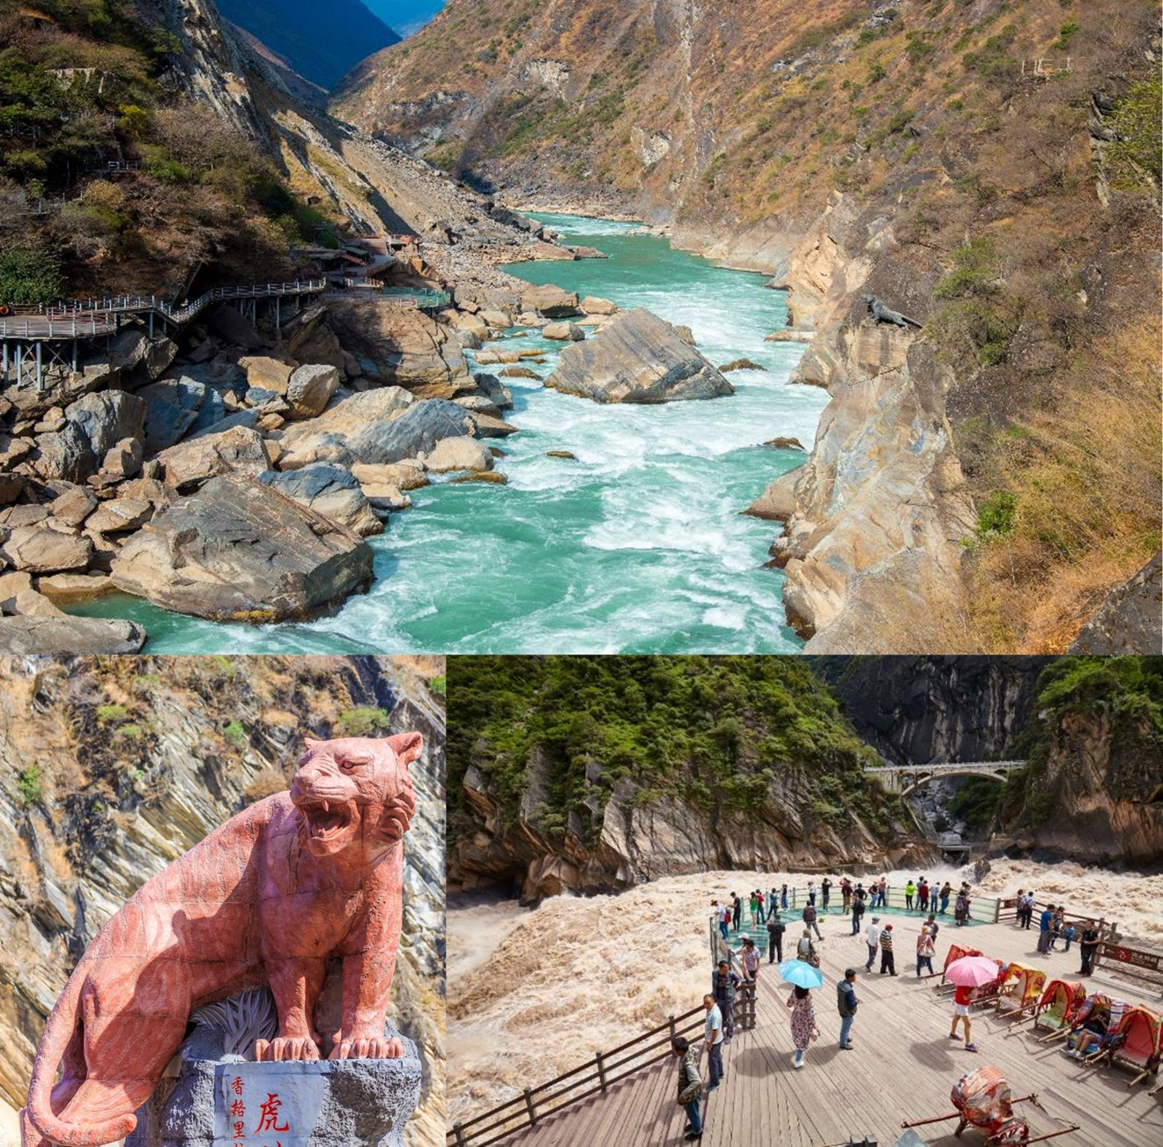

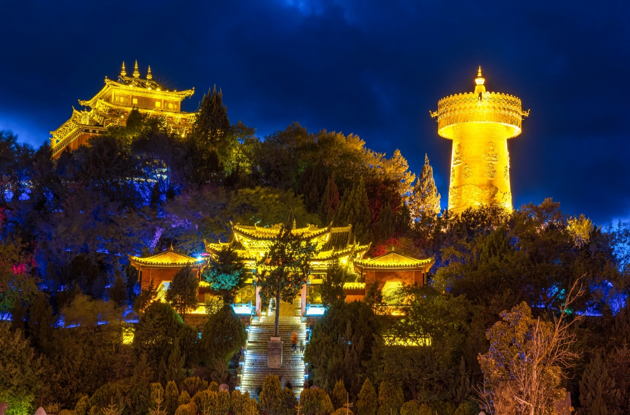
จากนั้นเดินทางสู่ หู่เที่ยวเสีย หรือ ช่องแคบเสือกระโจน (ใช้เวลาเดินทางประมาณ 2 ชม.) เป็นร่องน้ำเชี่ยวในหุบเขาที่มีความยาวต่อเนื่องกันถึง 25 กม. มีแก่งอันตรายถึง 18 แห่ง จึงไม่มีใครกล้าล่องแก่งในแถบนี้ จุดแคบที่สุดวัดได้ 30 เมตร และเป็นช่องแคบที่ลึกที่สุดในโลก คือประมาณ 3,900 เมตร ตามตำนานเล่าว่า ในอดีตช่องแคบเสือนี้สามารถกระโดดข้ามไปยังฝั่งตรงข้ามได้ จึงเป็นที่มาของ "ช่องแคบเสือกระโจน"

จากนั้นเดินทางต่อสู่ เมืองโบราณแชงกรีล่า หรือเดิมมีชื่อว่า เมืองโบราณจงเตี้ยน ที่ชื่อว่า Dukezong Ancient Town เทศมณฑลในจังหวัดปกครองตนเองชนชาติทิเบต ตี๋ชิ่ง ตั้งอยู่ทางตะวันตกเฉียงเหนือของมณฑลยูนนาน มีชนชาติส่วนน้อย 25 ชนชาติ เมืองโบราณแชงกรีล่าเป็นชุมชนเก่าของชาวทิเบต ชาวบ้านเรียก เกลทัง รายล้อมไปด้วยร้านอาหาร ร้านกาแฟ ร้านของที่ระลึกและเกสต์เฮาส์ ถนนดินกลายเป็นถนนปูด้วยหินกรวด ตอนเย็นจะมีการแสดงพื้นบ้านของชาวทิเบตที่จัตุรัสใหญ่ ด้านหลังเมืองเก่าจะมองเห็น กงล้อมนต์สีทอง สูง 23 เมตร ผู้คนนิยมไปหมุนวนเพื่อให้บทสวดนั้นกังวานไปถึงสรวงสวรรค์
อิสระให้ท่าน เช่าชุดแต่งหน้าแต่งตัวตามอัธยาศัย ณ เมืองโบราณแชงกรีล่า โดยแต่ละร้าน ราคาก็จะแตกต่างกันออกไป ราคาประมาณ 160 – 400 หยวน (ราคาทัวร์ไม่รวมค่าเช่าชุด)

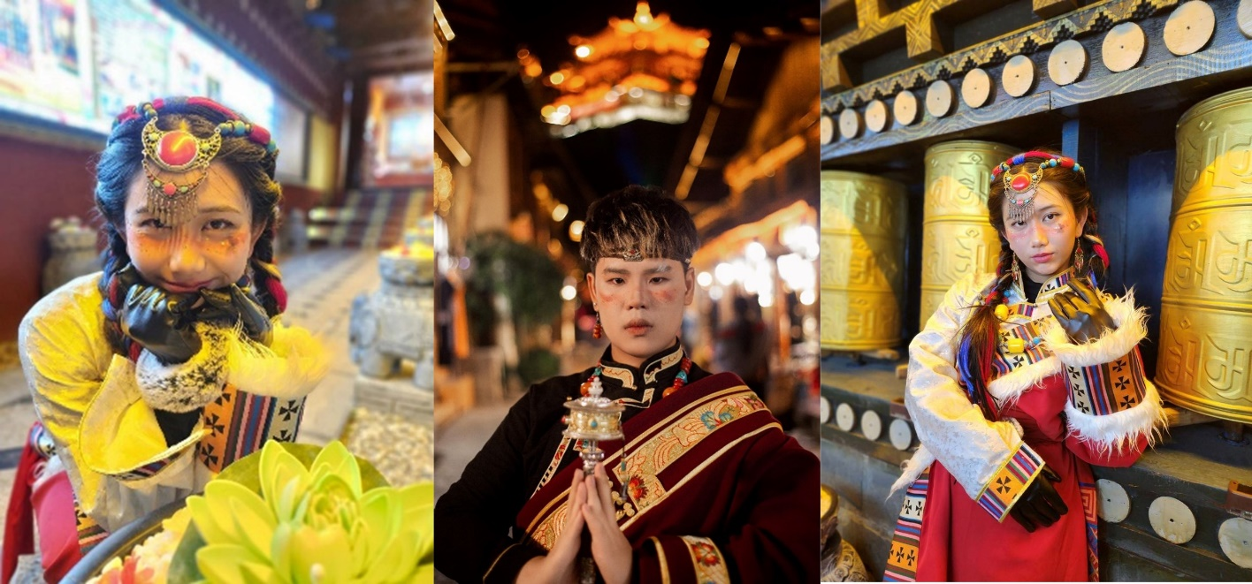
เย็น รับประทานอาหารเย็น ณ ร้านอาหาร
ที่พัก HAWTHORN BY WYNDHAM HOTEL 4ดาว หรือเทียบเท่า (เมืองแชงกรีล่า

วันที่ 3 วัดลามะซงจ้านหลิน – เมืองลี่เจียง – สระมังกรดำ - เมืองโบราณลี่เจียง
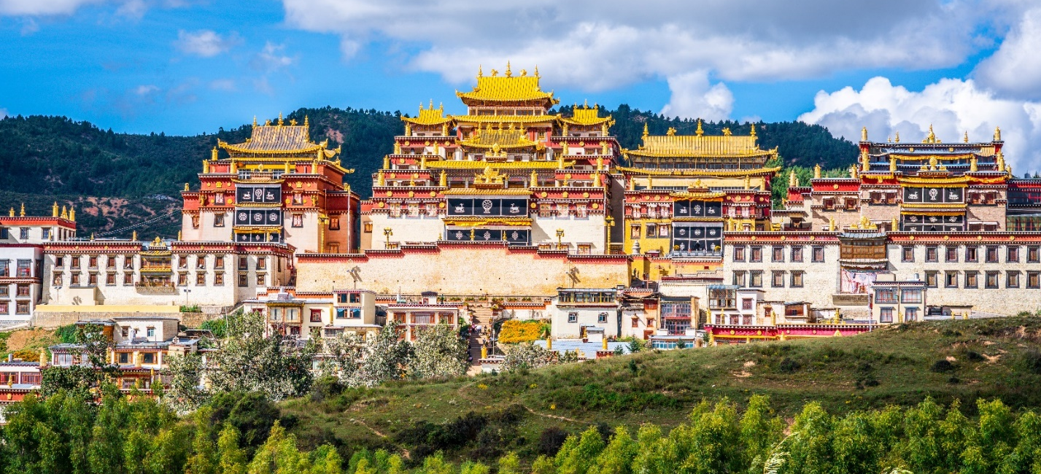
เช้า รับประทานอาหารเช้า ณ ห้องอาหารของโรงแรม

จากนั้นนำท่านเดินทางสู่ วัดลามะซงจ้านหลิน (Ganden Sumtseling Monastery) (ใช้เวลาเดินทางประมาณ 20 นาที) วัดซงจ้านหลินเป็นวัดลามะที่ใหญ่ที่สุดของมณฑลยูนนาน ทางภาคตะวันตกเฉียงใต้ของจีน ตั้งอยู่บริเวณเชิงเขาฝอปิง อยู่ห่างจากตัวเมืองแชการีล่า 5 กิโลเมตร ถูกสร้างขึ้นในปีค.ศ.1679 เป็นวัดลามะที่มีอายุเก่าแก่กว่า 300 ปี มีพระลามะจำพรรษาอยู่กว่า 700 รูป องค์ดาไลลามะที่ห้าของทิเบตเป็นผู้เลือกสรรสถานที่สร้างวัดแห่งนี้หลังกราบทูลจักรพรรดิ คังซีแห่งราชวงศ์ ชิง และจักรพรรดิ คังซีได้พระราชทานนามว่า กุยฮว่าซื่อ
เที่ยง รับประทานอาหารเที่ยง ณ ร้านอาหาร
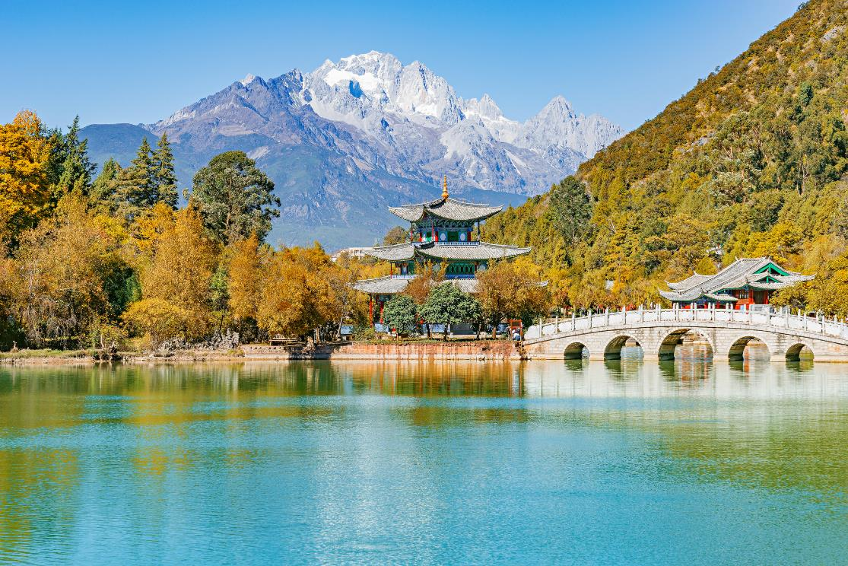
จากนั้นนำท่านเดินทางสู่ เมืองลี่เจียง (Lijiang) เขตการปกครองทางตะวันตกเฉียงเหนือของมณฑลยูนนาน สาธารณรัฐประชาชนจีน จึงได้รับการขึ้นทะเบียนให้เป็น มรดกโลกทางวัฒนธรรมในปี 1997 จากองค์การยูเนสโก พื้นที่แห่งนี้มีประวัติศาสตร์เก่าแก่ยาวนานหลายร้อยปี และเป็นที่ตั้งถิ่นฐานของชนเผ่าหน่าซี (Naxi) ที่อพยพมาจากทิเบต
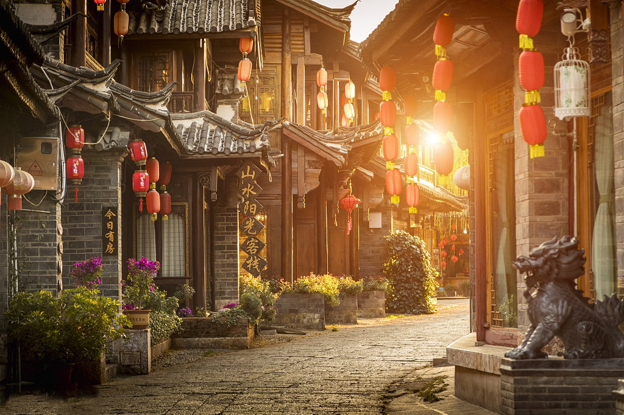
นำท่านชม สระมังกรดำ (Heillongtan, Black Dragon Pool) หรือ เฮยหลงถัน (ใช้เวลาเดินทางประมาณ 1.30 ชม.) อยู่ในสวนสาธารณะขนาดใหญ่ เรียกกันว่า สวนยู้วฉวน ตั้งอยู่ในตัวเมืองลี่เจียง ห่างจากตัวเมืองเก่าลี่เจียงไปทางทิศเหนือประมาณ 1 กิโลเมตร เเละทางยูเนสโก ยกให้เป็นมรดกโลกอีกด้วย โดยสระน้ำมังกรนี้สร้างขึ้นสมัยราชวงศ์ชิง (เเมนจู) จุดเด่นของที่นี่คือ ความใสของน้ำที่ใสราวกับมรกต สระน้ำมังกรดำ เเห่งนี้มีเรื่องเล่าขานต่อต่อกันมาว่า ในอดีตมีคนพบเห็นมังกรดำปรากฏกายใต้น้ำบ้าง ผุดขึ้นมาจากสระน้ำบ้าง บรรยากาศภายในสวนนั้นเงียบสงบและงดงามด้วยบึงน้ำใสสะอาดสะท้อนภาพทิวทัศน์ของเทือกเขาหิมะมังกรหยกได้อย่างชัดเจน

นำท่านชม เมืองโบราณลี่เจียง (Ancient Town of Lijiang) (ใช้เวลาเดินทางประมาณ 20 นาที) เมืองเก่ากว่า 800 ปี ที่มีสถาปัตยกรรม ประวัติศาสตร์และวัฒนธรรมแตกต่างไปจากเมืองโบราณอื่นๆ ของจีน เนื่องจากเป็นเมืองที่เป็นที่ตั้งรกรากของชาวหน่าซี หรือนาซี มาตั้งแต่สมัยโบราณ เมืองนี้ยังได้รับการขนานนามว่า "เวนิสแห่งตะวันออก" และเป็นเมืองมรดกโลกอีกด้วย และเมืองโบราณลี่เจียงเองก็ยังคงรักษาความงามในอดีตไว้ได้เป็นอย่างดี มีทางเดินที่ปูด้วยหินอัดแน่น อาคารไม้แบบจีนโบราณ ลำธารที่ไหลผ่านเกือบทุกหลังคาเรือน สะพานโค้งหินเก่าแก่ ต้นหลิวริมลำธารที่กิ่งใบลู่ไหวไปตามสายลม ถนนแต่ละสายในเขตเมืองเก่าจะมาบรรจบกันที่ ตลาดสี่เหลี่ยม “ซื่อฟางเจีย” ศูนย์กลางการซื้อขายสินค้า
เย็น รับประทานอาหารเย็น ณ ร้านอาหาร
ที่พัก FENG HUANG HOTEL 4 ดาว หรือเทียบเท่า
วันที่ 4 อุทยานภูเขาหิมะมังกรหยก (รวมกระเช้าไป-กลับ) – ชมการแสดงความประทับใจลี่เจี่ยง (โชว์จางอี้โหมว) – ทะเลสาบไป๋สุยเหอ (รวมรถแบตเตอรี่) – แวะถ่ายรูปร้านกาแฟ เมืองเก่าไป๋ซา “Yun di an Coffee
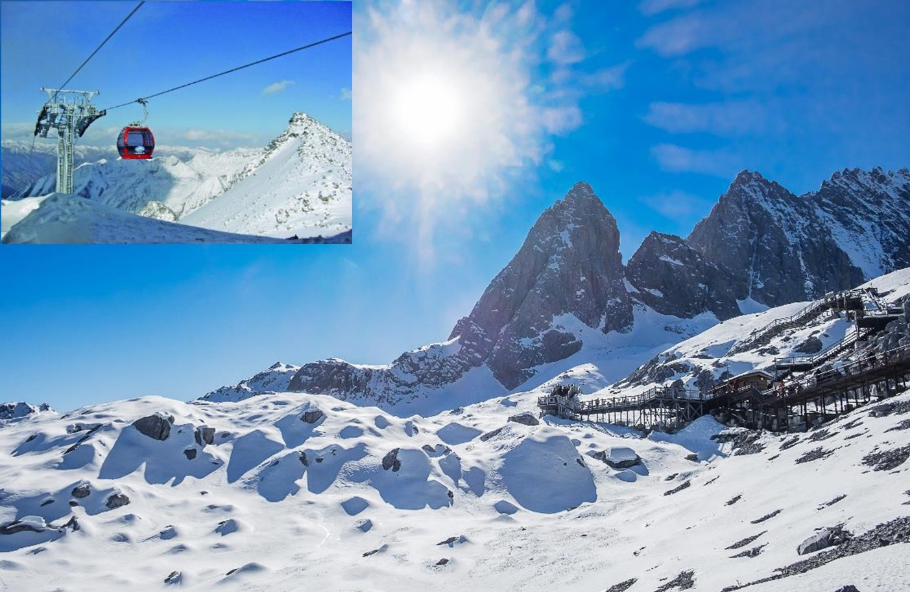
เช้า รับประทานอาหารเช้า ณ ห้องอาหารของโรงแรม
นำท่านสู่ อุทยานภูเขาหิมะมังกรหยก (Jade Dragon Snow Mountain) หรือ อวี้หลงเซี่ยซาน (ใช้เวลาเดินทางประมาณ 1 ชม.) ตั้งอยู่ทางตะวันตกเฉียงเหนือของเมืองเก่าลี่เจียง เป็นภูเขาสูงที่ตั้งตระหง่าน ซึ่งมีหิมะปกคลุมอยู่ตลอดทั้งปี ทิวเขาแห่งนี้ประกอบไปด้วยสภาพแวดล้อมต่างๆ ทั้งหุบห้วย ธารน้ำ แนวผา และทุ่งหญ้าน่าซี ทิวเขาแห่งนี้เมื่อมองจากระยะไกล จะเห็นเป็นลักษณะคล้ายมังกรกำลังเลื้อย สีขาวของหิมะที่ปกคลุมอยู่นั้นดูราวกับหยกขาว ที่ตัดกับสีน้ำเงินของท้องฟ้า คล้ายมังกรขาวบนฟากฟ้า ทิวเขาแห่งนี้จึงได้ชื่อว่า ภูเขาหิมะมังกรหยก นำท่านนั่งรถอุทยานไปยังจุดขึ้นกระเช้าใหญ่ (กระเช้าสามารถนั่งได้ประมาณ 6 – 8 ท่าน) ขึ้นสู่บริเวณ จุดชมวิวบนเขาหิมะมังกรหยก ที่ระดับความสูง 3,536 เมตร และสูงจากระดับน้ำทะเลถึง 4,506 เมตร สัมผัสความหนาวเย็นและยิ่งใหญ่จนได้รับคำกล่าวขานว่าเป็นหนึ่งในทิวทัศน์ที่งดงามที่สุดของแผ่นดินประเทศจีน (ราคาทัวร์รวมกระเช้าไป-กลับแล้ว)
** หมายเหตุ : การขึ้นมาบริเวณจุดชมวิวเป็นจุดที่มีออกซิเจนบางเบา และมีความกดอากาศต่ำ ซึ่งทำอาจจะทำให้หายใจลำบาก และบางคนอาจจะเกิดอาการแพ้ความสูงได้ ควรจะเดินช้าๆ เพื่อให้ร่างกายปรับสภาพให้คุ้นชิน หรือ สามารถหาซื้อกระป๋องออกซิเจนที่มีขายจากไกด์ท้องถิ่น จะช่วยให้หายใจสะดวกมากยิ่งขึ้น
หากสถานที่ท่องเที่ยวปิด เนื่องจากสภาพอากาศไม่เอื้ออำนวย ภัยธรรมชาติ รัฐบาลสั่งปิด หรือเกิดเหตุขัดข้องต่างๆ ทำให้ไม่สามารถท่องเที่ยวภายในอุทยานได้ ทางบริษัทฯ ขอสงวนสิทธิ์ปรับรายการทดแทนเป็น กระเช้าหยุนซันผิง แทน โดยไม่มีการคืนเงินใดๆทั้งสิ้น**
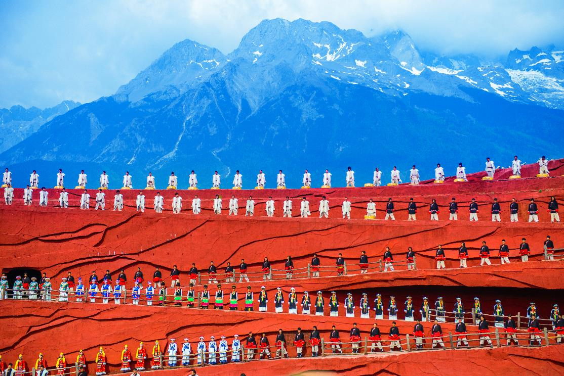
หากท่านชำระค่าทัวร์เข้ามา เท่ากับท่านได้ยอมรับเงื่อนไขตามหมายเหตุที่แจ้งนี้แล้ว
จากนั้นนำท่าน ชมโชว์สุดอลังการ ความประทับใจลี่เจียง โดยมีฉากหลังเป็นภูเขาหิมะมังกรหยกสุดยิ่งใหญ่ “IMPRESSION OF LIJIANG” การแสดงโชว์จากผู้กำกับชื่อดังก้องโลก จาง อวี้ โหมว แสดงโดยชาวชนเผ่าพื้นเมืองนาซีกว่า 600 ชีวิต บอกเล่าวิถีชีวิตของชาวเผ่าน่าซีและชาวเผ่าโมซัว บนความสูง 3,100 เมตรเหนือระดับน้ำทะเล ยิ่งในวันที่ฟ้าโปร่งไร้เมฆมาบดบัง ทำให้มองเห็นภูเขาหิมะมังกรหยกได้สวยงามชัดเจน
ในการชมโชว์ แนะนำให้ทุกท่านเตรียมหมวก เตรียมร่ม เพื่อกันแดด เนื่องจากเป็นโชว์กลางแจ้ง ระยะเวลาชมโชว์ประมาณ 45 นาที
เที่ยง รับประทานอาหารเที่ยง ณ ร้านอาหาร
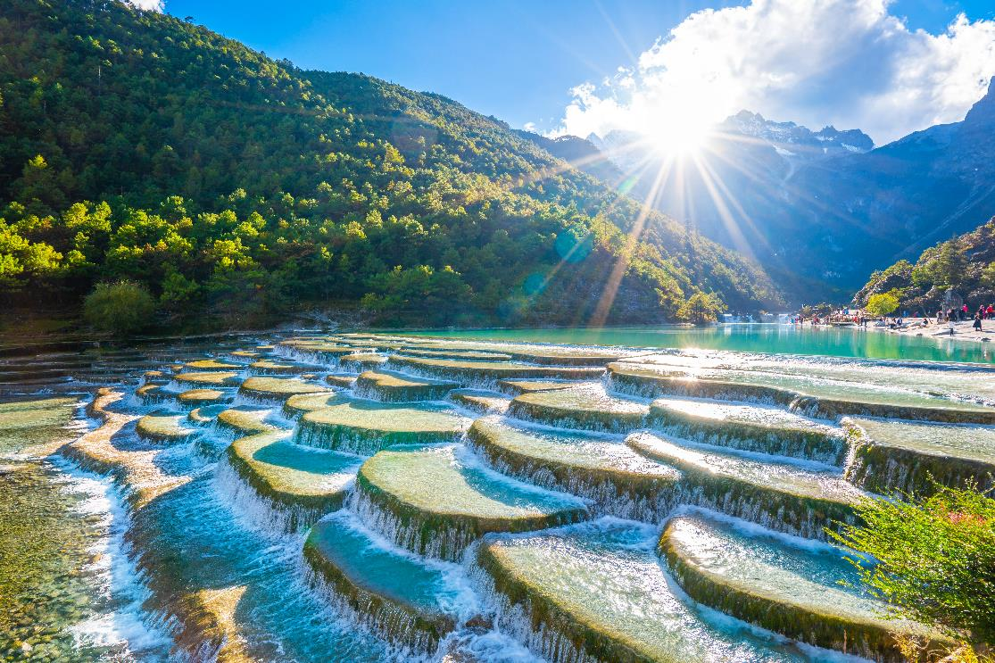
จากนั้น ชมความงดงามผืนน้ำสีเทอควอยซ์ของ ทะเลสาบไป๋สุยเหอ หรือ หุบเขาพระจันทร์สีน้ำเงิน ทะเลสาบที่อยู่อีกด้านหนึ่งของภูเขาหิมะมังกรหยก น้ำในทะเลสาบแห่งนี้ไหลลงมาจากการละลายของหิมะบนภูเขาหิมะมังกรหยก สามารถเดิมชมความสวยของทะเลสาบได้ตลอดระยะทาง 3 กิโลเมตร หรือจะเลือกนั่งรถรับส่งได้ตามสะดวกไปยังจุดท่องเที่ยวยอดนิยม (รวมค่ารถแบตเตอรี่+รถกอล์ฟ เที่ยวทุกจุดไฮไลท์ในอุทยานแล้ว)

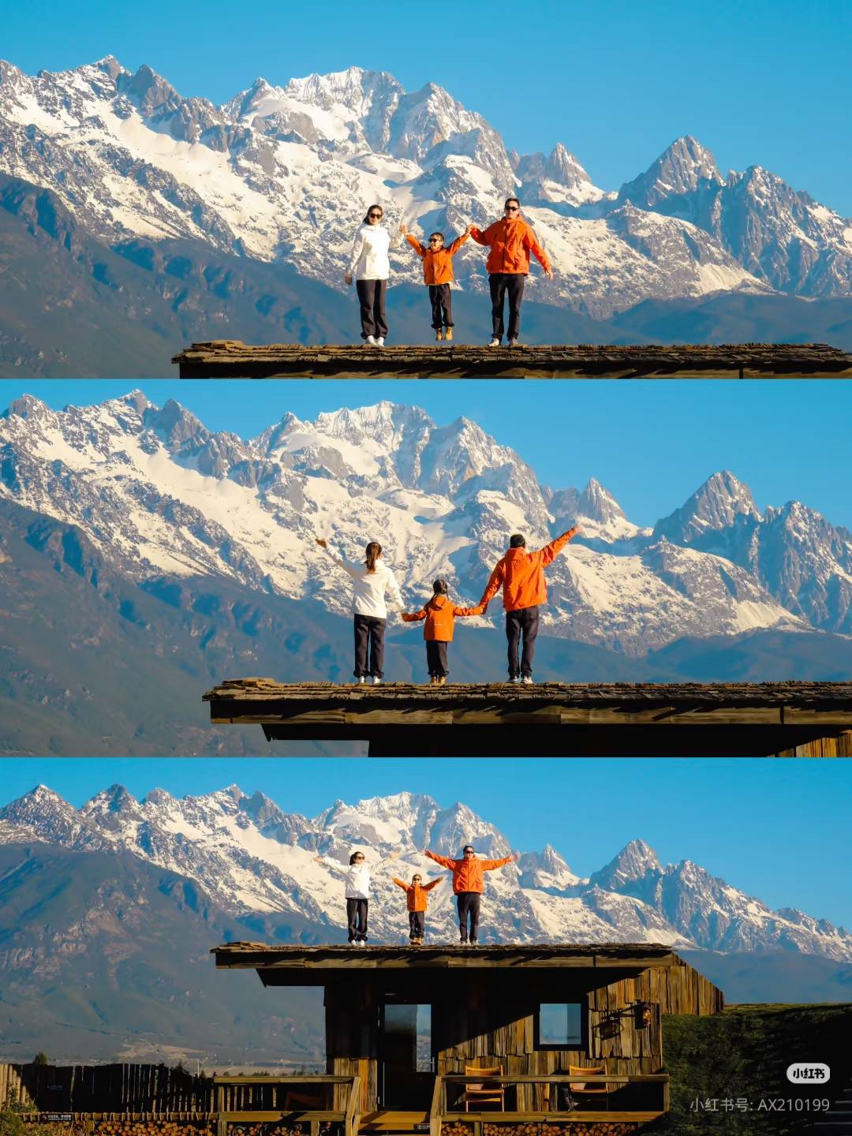
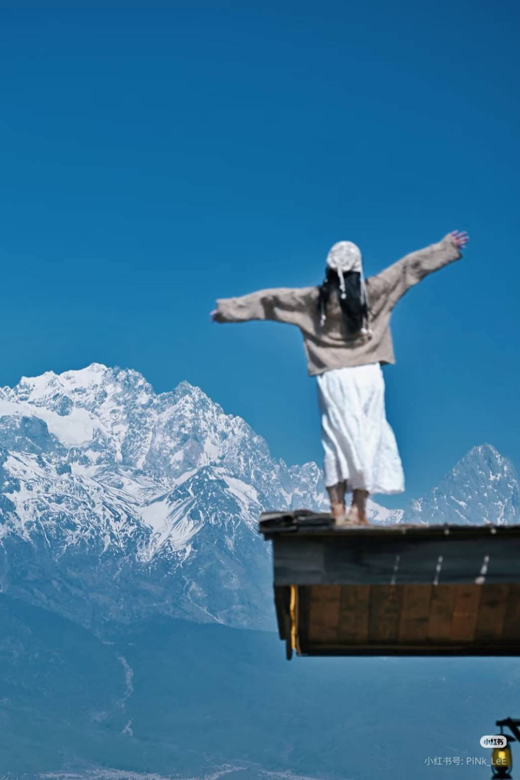
จากนั้นนำท่านแวะถ่ายรูปที่ COFFEE YUN DI AN คาเฟ่วิวภูเขาหิมะมังกรหยก สุดโรแมนติก เสิร์ฟกาแฟหอม เบเกอรี่อร่อย ฟีลสโลว์ไลฟ์กลางเมืองโบราณไป๋ซา อิสระให้ท่านถ่ายรูปตามจุดต่างๆ หรือ จะซื้อเครื่องดื่มตามอัธยาศัย

เย็น รับประทานอาหารเย็น ณ ร้านอาหาร
ที่พัก FENG HUANG HOTEL4ดาว หรือเทียบเท่า

วันที่ 5 นั่งรถไฟความเร็วสูง-เมืองคุนหมิง - หม่าหยวนมิเตอร์เกจ – วัดหยวนทง - ประตูม้าทอง
เช้า รับประทานอาหารเช้า ณ ห้องอาหารของโรงแรม
จากนั้น เดินทางไปยัง สถานีรถไฟ นั่งรถไฟความเร็วสูง มุ่งหน้าสู่ เมืองคุนหมิง (ใช้เวลาเดินทางประมาณ 4 ชั่วโมง)
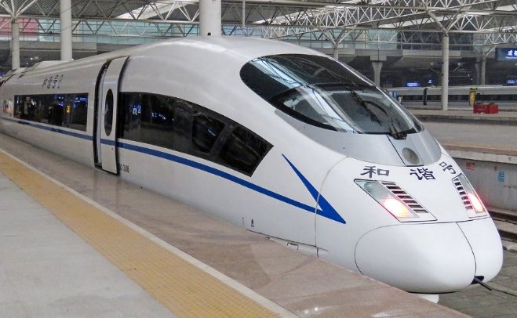
(หมายเหตุ: กระเป๋าเดินทางและสัมภาระทุกชิ้น ทางบริษัท จะมีรถบัสขนกระเป๋าไปส่งให้ทุกท่านที่โรงแรม โดยท่านไม่ต้องลำบากลากกระเป๋าไปขึ้นรถไฟด้วยตัวเอง ดังนั้น หากท่านใดมีของใช้ส่วนตัว ที่ต้องหยิบใช้ระหว่างวัน ให้ท่านแยกกระเป๋าใบเล็กสำหรับติดตัวไว้ด้วยค่ะ)

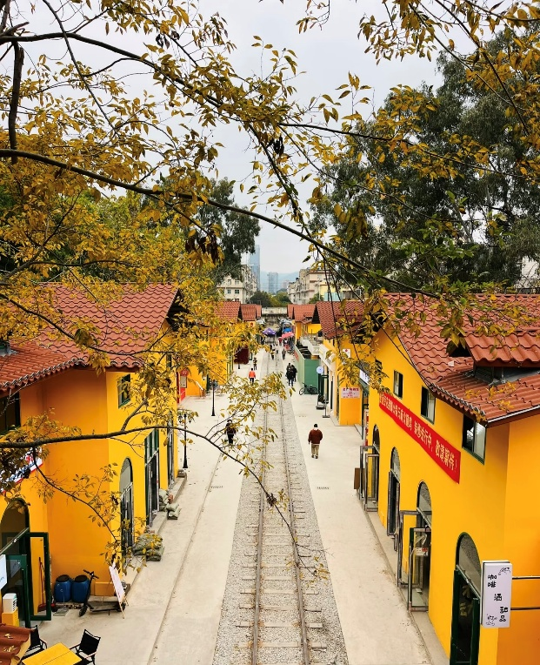
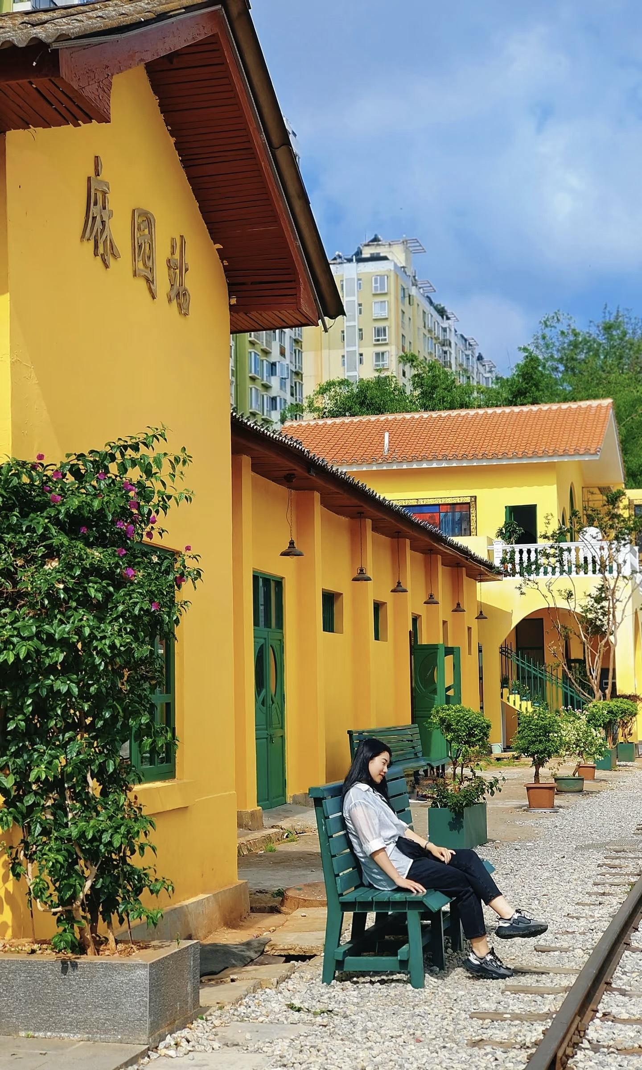
นำท่านเดินทางย้อนวันวานสู่ เส้นทางรถไฟสายยูนนาน-เวียดนาม หม่าหยวนมิเตอร์เกจ ที่ตั้งของสถานีรถไฟโบราณหม่าหยวน ปัจจุบันสถานีรถไฟทั้งหมดปิดให้บริการแล้ว แต่ได้รับการแปลงโฉมเป็นตลาดที่ผสมผสานเอกลักษณ์สีสันคุนหมิงเมื่อศตวรรษก่อน เต็มไปด้วยบรรยากาศย้อนยุคและศิลปะ ผนังสีเหลือง และกราฟฟิตีที่เป็นจุดถ่ายรูปที่สวยงาม
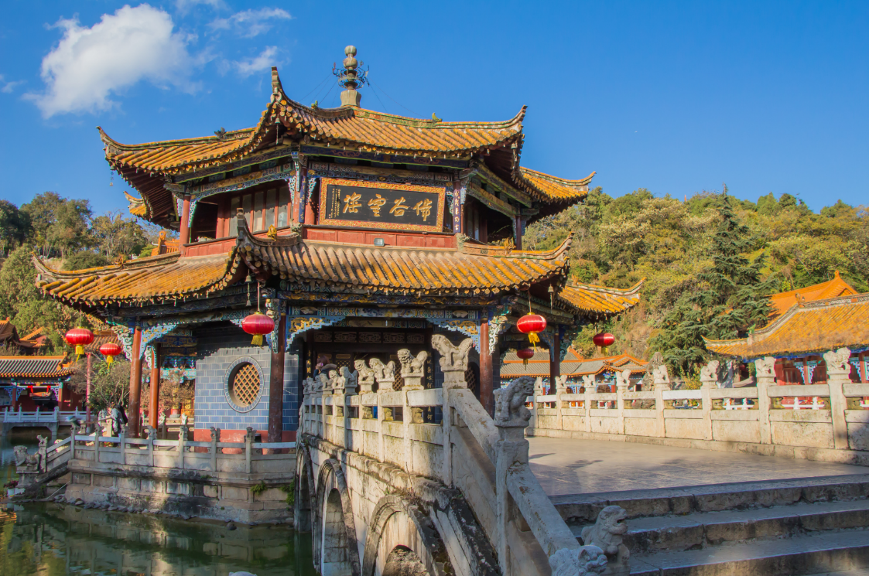
เที่ยง รับประทานอาหารเที่ยง ณ ร้านอาหาร
จากนั้นนำท่านเดินทางสู่ วัดหยวนทง (Yuantong Temple) วัดแห่งนี้เป็นวัดที่ใหญ่และเก่าแก่ที่สุดในเมืองคุนหมิง สร้างมาตั้งแต่สมัยราชวงศ์ถังมีอายุยาวนานประมาณ 1,200 กว่าปี แต่การสร้างวัดแห่งนี้ดูแล้วจะแปลกตากว่าวัดอื่นๆในจีน เพราะปกติแล้วการสร้างวัดของจีนส่วนมากจะต้องสร้างอยู่บนภูเขา แต่วัดหยวนทงสร้างวัดต่ำกว่าภูเขา โดยวิหารจะอยู่ต่ำที่สุด เนื่องจากวัดแห่งนี้ไม่ได้สร้างขึ้นเพื่อเป็นวัดโดยตรง แต่เคยเป็นศาลเจ้าแม่กวนอิมมาก่อน วัดหยวนทงที่เราเห็นอยู่นี้เป็นลักษณะของวัดในสมัยราชวงศ์ชิง เนื่องจากวัดนี้ได้ถูกทำลายในสมัยราชวงศ์หมิง และได้รับการบูรณะโดยอู๋ซานกุ้ย ในสมัยที่อู๋ซานกุ้ยมาปกครองที่คุนหมิง
วัดหยวนทง เป็นวัดที่ผสมผสานทั้งวัดไทย พม่า และธิเบต วัดแห่งนี้เป็นศูนย์กลางของพระพุทธศาสนาถึง 3 นิกาย สร้างมาตั้งแต่สมัยราชวงศ์ถังมีอายุยาวนานประมาณ 1,200 กว่าปี
ที่ตั้งของวัดลามะ หรือวัดธิเบตอีกด้วย

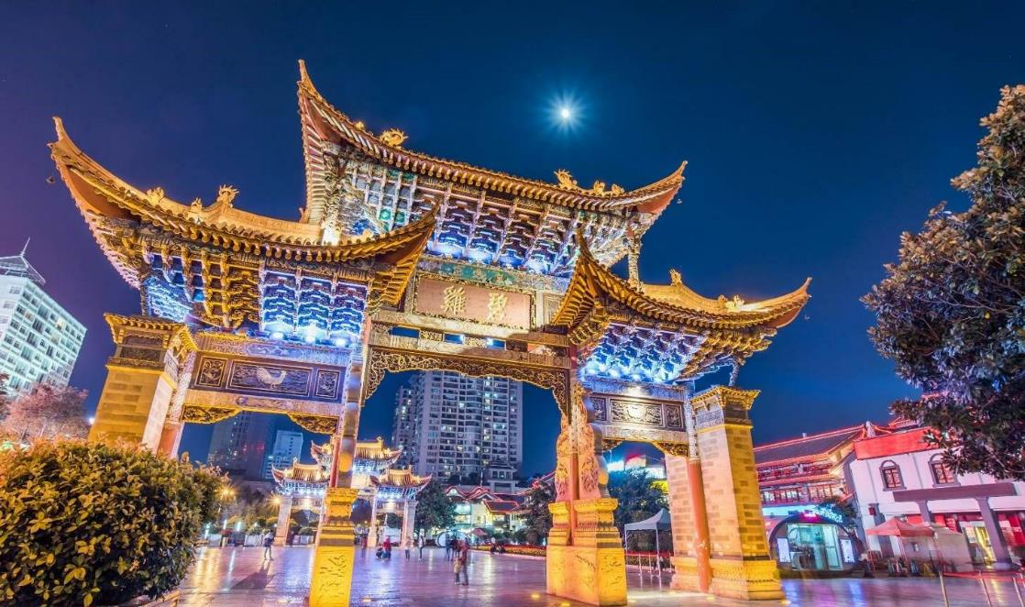
จากนั้นนำท่านสู่ ประตูม้าทองไก่หยก ให้ท่านอิสระช้อปปิ้งที่ถนนที่เก่าแก่ที่สุดของเมืองคุนหมิง ซึ่งมีซุ้มประตูม้าทองและซุ้มประตูไก่หยก ภาษาจีนเรียกว่าจินหม่าและปี้จี จนเป็นที่มาของชื่อถนนแห่งนี้ โดยซุ้มม้าทองและไก่มรกตมีอายุร่วม 400 ปี สร้างขึ้นในสมัยราชวงศ์หมิง ในถนนย่านการค้าแห่งนี้ เป็นแหล่งเสื้อผ้าแบรนด์เนมทั้งของจีนและต่างประเทศ ที่ประตูม้าทองไก่หยกรวมทั้งเครื่องประดับ ประตูม้าทองไก่หยกมีอัญมณีชั้นเยี่ยม ร้านเครื่องดื่มและประตูม้าทองไก่หยกมีร้านอาหารพื้นเมือง
เย็น รับประทานอาหารเย็น ณ ร้านอาหาร
ที่พัก LONG WAY HOTEL ระดับ 4 ดาว หรือเทียบเท่า (เมืองคุนหมิง)

วันที่ 6 สนามบินคุนหมิง - สนามบินดอนเมือง
เช้า รับประทานอาหารเช้า ณ ห้องอาหารของโรงแรม
จากนั้นนำท่านเดินทางสู่ สนามบินคุนหมิงฉางสุ่ย คุนหมิง เพื่อเตรียมตัวเดินทางกลับกรุงเทพฯ
13.30 น. ออกเดินทางสู่ สนามบินดอนเมือง สายการบินไทยแอร์เอเชีย เที่ยวบินที่ FD583 (ไม่มีบริการอาหารบนเครื่อง)
14.50 น. ถึง สนามบินดอนเมือง โดยสวัสดิภาพ
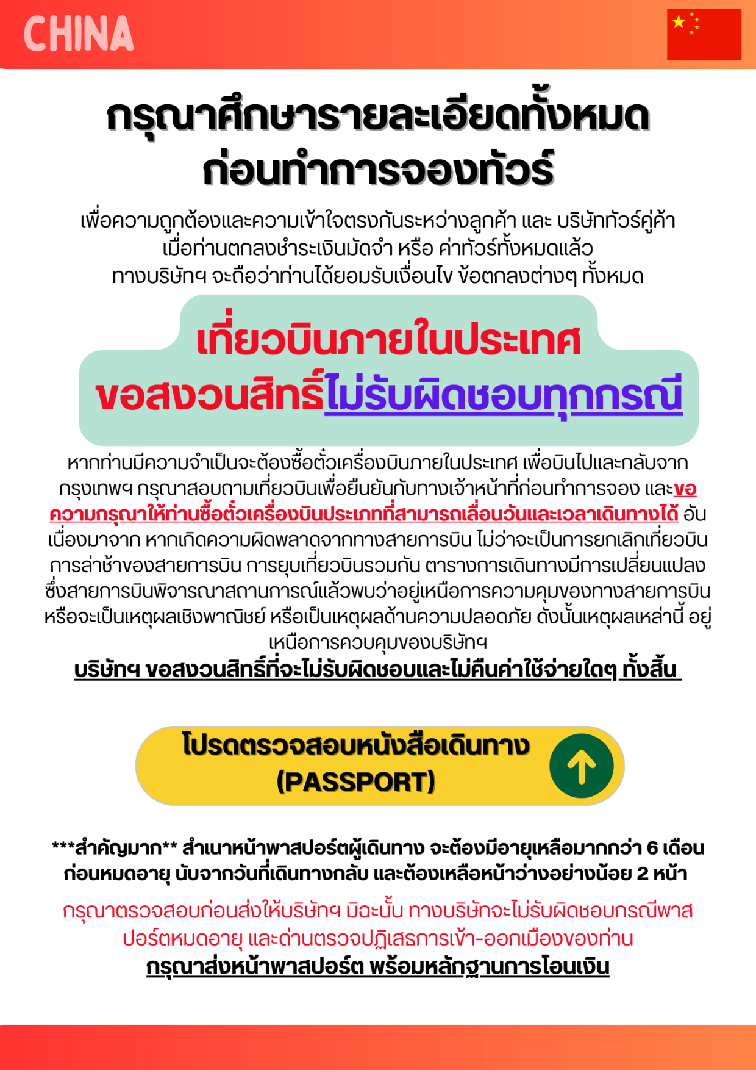

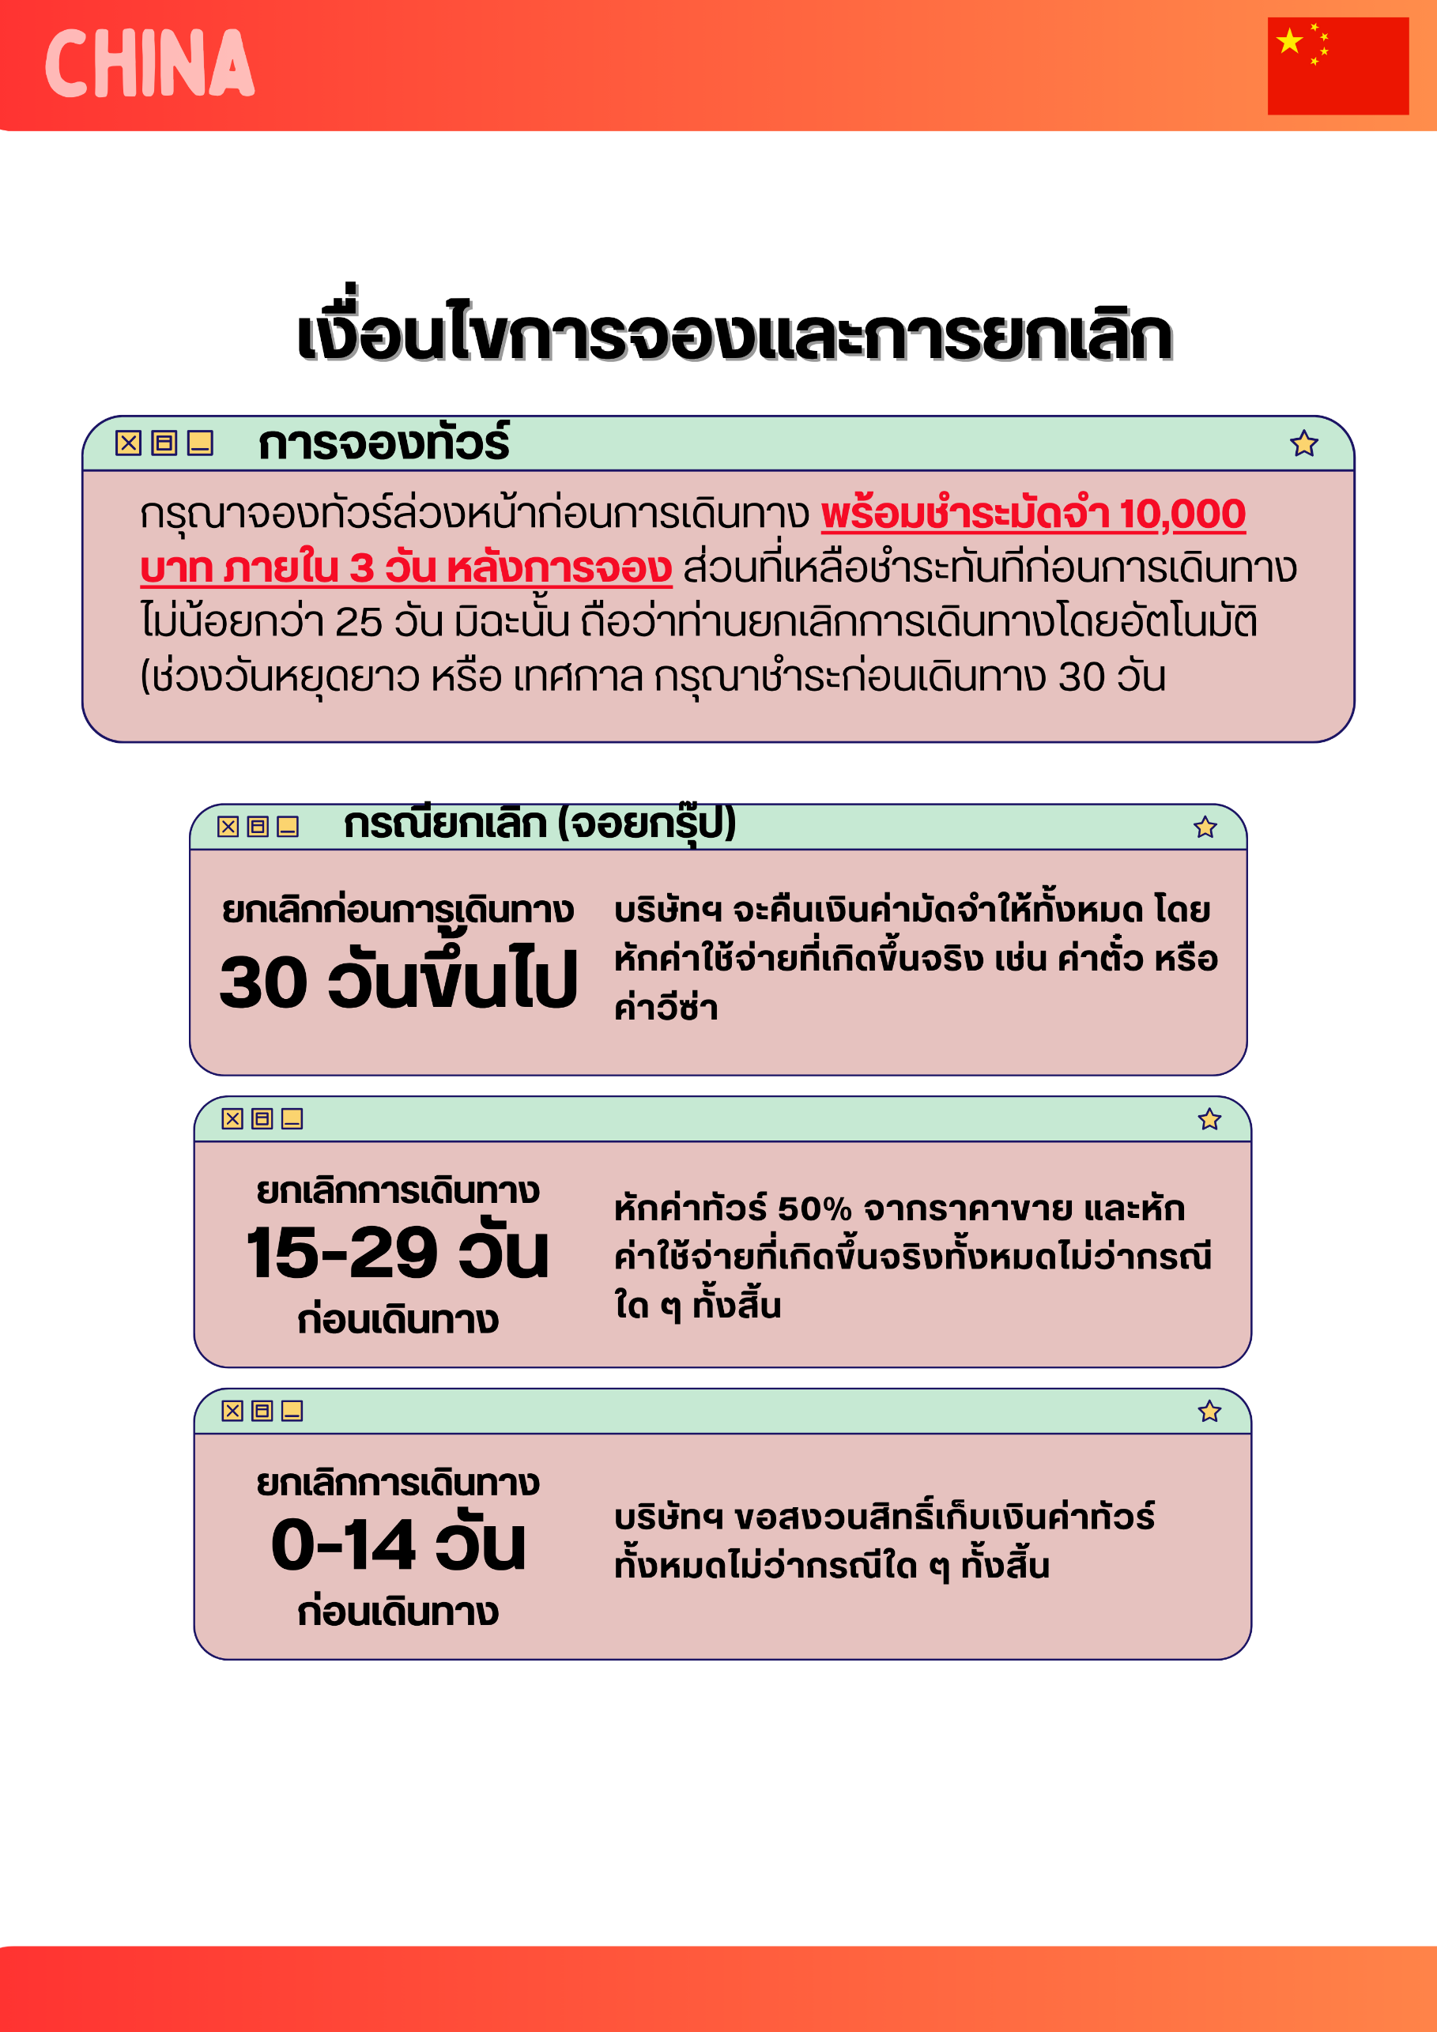

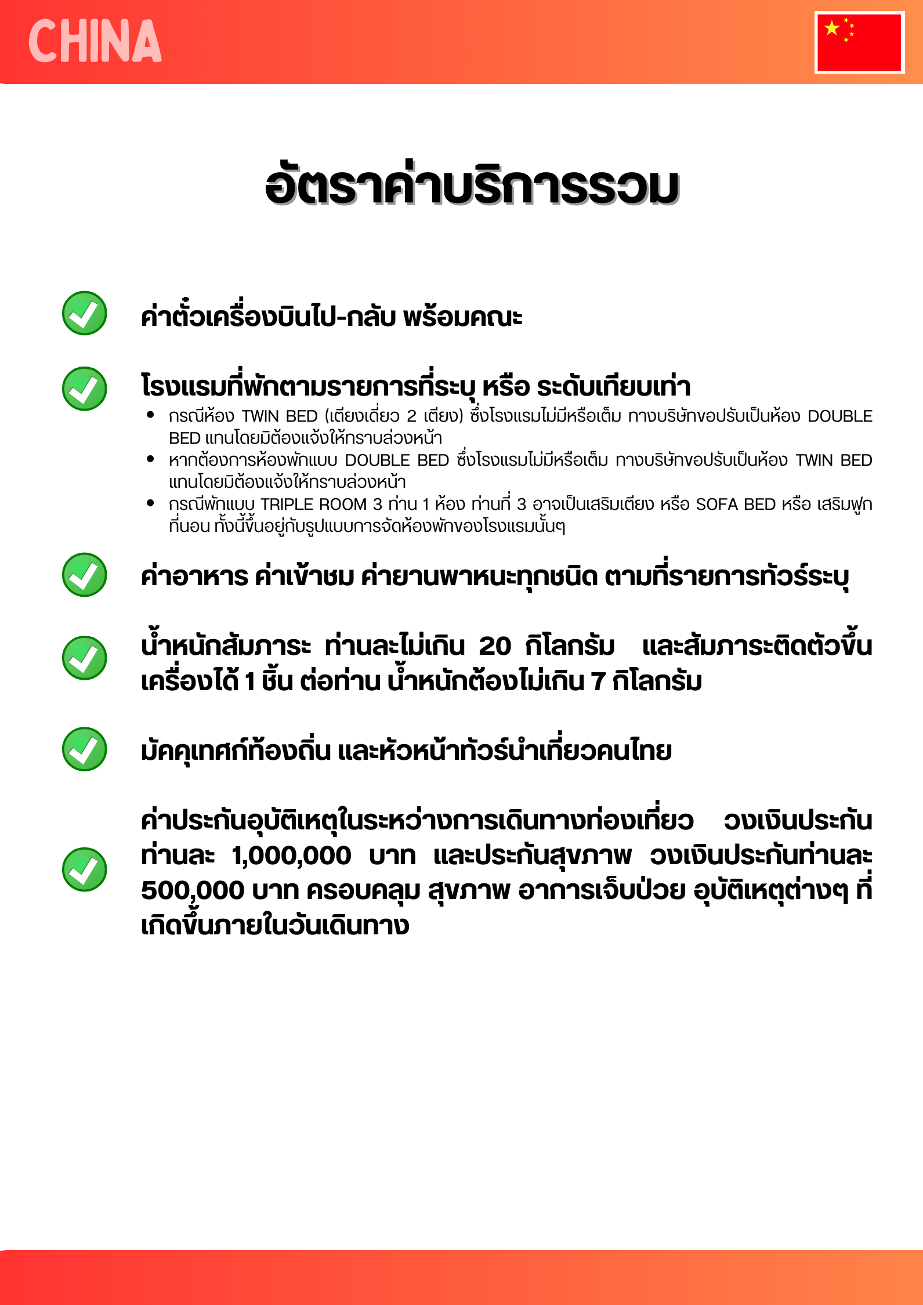

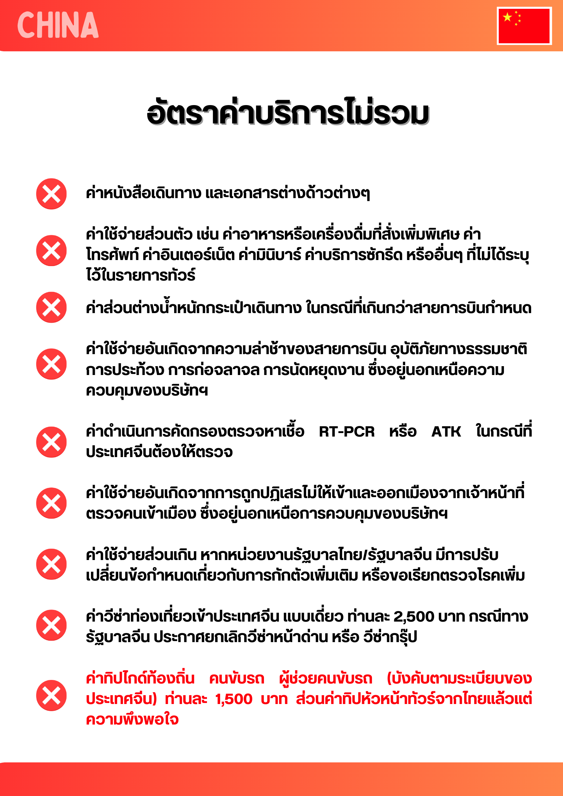

หมายเหตุ
- บริษัทฯ มีสิทธิ์ที่จะเปลี่ยนแปลงรายละเอียดบางประการในทัวร์นี้ เมื่อเกิดเหตุสุดวิสัยจนไม่อาจแก้ไขได้
- บริษัทฯ ไม่รับผิดชอบค่าเสียหายในเหตุการณ์ที่เกิดจากสายการบิน ภัยธรรมชาติ ปฏิวัติและอื่นๆ ที่อยู่นอกเหนือการควบคุมของทางบริษัทฯ หรือค่าใช้จ่ายเพิ่มเติมที่เกิดขึ้นทางตรงหรือทางอ้อม เช่น การเจ็บป่วย, การถูกทำร้าย, การสูญหาย, ความล่าช้า หรือจากอุบัติเหตุต่างๆ
- หากท่านถอนตัวก่อนรายการท่องเที่ยวจะสิ้นสุดลง ทางบริษัทฯ จะถือว่าท่านสละสิทธิ์และจะไม่คืนเงินค่าบริการที่ท่านได้ชำระไว้แล้วไม่ว่ากรณีใดๆ ทั้งสิ้น
- บริษัทฯ จะไม่รับผิดชอบต่อการห้ามออกนอกประเทศ หรือ ห้ามเข้าประเทศ อันเนื่องมาจากมีสิ่งผิดกฎหมาย หรือเอกสารเดินทางไม่ถูกต้อง หรือ การถูกปฏิเสธในกรณีอื่นๆ
- รายการทัวร์นี้เป็นเพียงข้อเสนอที่ต้องได้รับการยืนยันจากบริษัทฯ อีกครั้งหนึ่ง หลังจากได้รับการยืนยันที่นั่งจากสายการบิน และโรงแรมที่พักในต่างประเทศเป็นที่เรียบร้อย แต่อย่างไรก็ตามรายการนี้อาจเปลี่ยนแปลงได้ตามความเหมาะสม
- มัคคุเทศก์ พนักงาน และตัวแทนของบริษัทฯ ไม่มีสิทธิ์ในการให้คำสัญญาใดๆ ทั้งสิ้นแทนบริษัทฯ นอกจากมีเอกสารลงนามโดยผู้มีอำนาจของบริษัทฯ กำกับเท่านั้น
- หากไม่สามารถไปเที่ยวในสถานที่ที่ระบุในโปรแกรมได้ อันเนื่องมาจากธรรมชาติ ความล่าช้า และความผิดพลาดจากทางสายการบิน บริษัทฯ จะไม่มีการคืนเงินใดๆ ทั้งสิ้น แต่ทั้งนี้ทางบริษัทฯจะจัดหาสถานที่ท่องเที่ยวอื่นๆมาทดแทน โดยขอสงวนสิทธิ์การจัดหานี้โดยไม่แจ้งให้ทราบล่วงหน้า
- เมื่อท่านออกเดินทางไปกับคณะแล้ว ท่านงดการใช้บริการรายการใดรายการหนึ่ง หรือไม่เดินทางพร้อมคณะถือว่าท่านสละสิทธิ์ ไม่อาจเรียกร้องค่าบริการ และเงินมัดจำคืน ไม่ว่ากรณีใดๆ ทั้งสิ้น
- ในกรณีที่ลูกค้าต้องซื้อตั๋วโดยสารรถทัวร์ หรือเครื่องบินภายในประเทศล่วงหน้า กรุณาติดต่อเจ้าหน้าที่ของบริษัท ฯ พร้อมขอคำยืนยันว่ากรุ๊ปสามารถออกเดินทางได้หรือไม่ มิเช่นนั้นทางบริษัท ฯ จะไม่รับผิดชอบค่าใช้จ่ายใดๆ ทั้งสิ้น

*เมื่อท่านชำระเงินค่าทัวร์ให้กับทางบริษัทฯ แล้ว
ทางบริษัทฯ จะถือว่าท่านได้ยอมรับเงื่อนไขข้อตกลงทั้งหมดนี้แล้ว*

